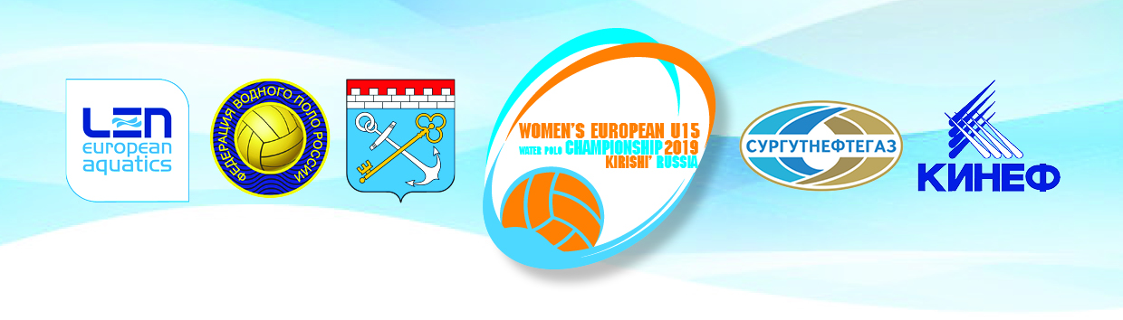
РАСПИСАНИЕ ИГР

Группа А | Группа B | Группа C | Группа D
1. ИСПАНИЯ | 1. НИДЕРЛАНДЫ | 1. ВЕНГРИЯ | 1. ГРЕЦИЯ
2. СЕРБИЯ | 2. ЧЕХИЯ | 2. РОССИЯ | 2. ИТАЛИЯ
3. ИЗРАИЛЬ | 3. ТУРЦИЯ | 3. ХОРВАТИЯ | 3. СЛОВАКИЯ
 | 4. ФРАНЦИЯ

Предварительный этап

Дата | Игра | Время | Группа | Команда |  |  | Команда
07.07. |  | 12:00 | A | ИСПАНИЯ |  | - | ИЗРАИЛЬ
 |  | 13:30 | C | ВЕНГРИЯ |  | - | ХОРВАТИЯ
 |  | 15:00 | D | ГРЕЦИЯ |  | - | СЛОВАКИЯ
 |  | 16:30 | B | НИДЕРЛАНДЫ |  | - | ТУРЦИЯ
 |  | 18:00 | ЦЕРЕМОНИЯ ОТКРЫТИЯ
 |  | 18:30 | B | ЧЕХИЯ | - |  |  | ФРАНЦИЯ
 |  |  | A | СЕРБИЯ - | отдых
 |  |  | C | РОССИЯ - | отдых
 |  |  | D | ИТАЛИЯ - | отдых

Дата | Игра | Время | Группа | Команда |  | Команда
08.07. |  | 12:30 | B | НИДЕРЛАНДЫ | - | ЧЕХИЯ
 |  | 14:00 | B | ФРАНЦИЯ | - | ТУРЦИЯ
 |  | 15:30 | A | ИСПАНИЯ | - | СЕРБИЯ
 |  | 17:00 | D | ГРЕЦИЯ | - | ИТАЛИЯ
 |  | 18:30 | C | ВЕНГРИЯ | - | РОССИЯ
 |  |  | A | ИЗРАИЛЬ - | отдых
 |  |  | C | ХОРВАТИЯ - | отдых
 |  |  | D | СЛОВАКИЯ - | отдых

Дата | Игра | Время | Группа | Команда |  | Команда
09.07. |  | 12:30 | A | СЕРБИЯ | - | ИЗРАИЛЬ
 |  | 14:00 | D | ИТАЛИЯ | - | СЛОВАКИЯ
 |  | 15:30 | B | НИДЕРЛАНДЫ | - | ФРАНЦИЯ
 |  | 17:00 | B | ЧЕХИЯ | - | ТУРЦИЯ
 |  | 18:30 | C | РОССИЯ | - | ХОРВАТИЯ
 |  |  | A | ИСПАНИЯ - | отдых
 |  |  | C | ВЕНГРИЯ - | отдых
 |  |  | D | ГРЕЦИЯ - | отдых
4B – 13-е место
Отборочный матч (ОМ)
Дата | Игра | Время
10.07. |  | 14:00 | ОМ1 | 2A – 3C
 |  | 15:30 | ОМ2 | 2C – 3A
 |  | 17:00 | ОМ3 | 2B – 3D
 |  | 18:30 | ОМ4 | 2D – 3B
Четвертьфиналы
Дата | Игра | Время
11.07. |  | 11:00 | Проигравший ОМ1 – Проигравший ОМ3 | (1 ЧЕТВЕРТЬФИНАЛ)
 |  | 12:30 | Проигравший OM2 – Проигравший OM4 | (2 ЧЕТВЕРТЬФИНАЛ)
 |  | 14:00 | Победитель OM1 – 1D | (3 ЧЕТВЕРТЬФИНАЛ)
 |  | 15:30 | Победитель OM2 – 1В | (4 ЧЕТВЕРТЬФИНАЛ)
 |  | 17:00 | Победитель OM3 – 1C | (5 ЧЕТВЕРТЬФИНАЛ)
 |  | 18:30 | Победитель OM4 – 1A | (6 ЧЕТВЕРТЬФИНАЛ)
Финальный этап
Дата | Игра | Время
12.07. |  | 14:00 | Проигравший ЧФ1 – Проигравший ЧФ2 |  | (11-12 место)
 |  | 15:30 | Победитель ЧФ1 – Победитель ЧФ2 |  | (9-10 место)
 |  | 17:00 | Проигравший ЧФ3 – Проигравший ЧФ5 |  | (1 ПОЛУФИНАЛ)
 |  | 18:30 | Проигравший ЧФ4 – Проигравший ЧФ6 |  | (2 ПОЛУФИНАЛ)
Дата | Игра | Время
13.07. |  | 10:00 | Проигравший ПФ1 – Проигравший ПФ2 |  | (7-8 место)
 |  | 11:30 | Победитель ПФ1 – Победитель ПФ2 |  | (5-6 место)
 |  | 13:00 | Победитель ЧФ3 – Победитель ЧФ5 |  | (3 ПОЛУФИНАЛ)
 |  | 14:30 | Победитель ЧФ4 – Победитель ЧФ6 |  | (4 ПОЛУФИНАЛ)
Дата | Игра | Время
14.07. |  | 13:00 | Проигравший ПФ3 – Проигравший ПФ4 |  | (3-4 место)
 |  | 14:30 | Победитель ПФ3 – Победитель ПФ4 |  | (1-2 место)
 |  | 16:00 | ЦЕРЕМОНИЯ НАГРАЖДЕНИЯ

